Gleitschirmreise in die
Toskana

Im April 2013 habe ich mit der Flugschule „Blue Sky“ eine Gleitschirmreise in die Toskana gebucht.
Von der Flugschule waren die Fluglehrer Lisa und Wendelin dabei mit jeweils einem Bus mit insgesamt 14 Piloten. Ich war Selbstfahrer mit meinem WoMo und habe mein Fahrzeug direkt vor dem Hotel abgestellt.

Ziel und Zweck der Reise war für mich die Frage, ob es in südlicheren Fluggebieten und in einer wärmeren Gegend nicht auch Fluggelände gibt, die sich im späteren Herbst oder im zeitigen Frühjahr als Alternative anbieten würden. Die Toskana war mir bisher nur von Bildern bekannt. Eingeprägt hat sich bei mir die Landschaft als hügelig, mit Weinbergen, gut Essen und Trinken und einfach relaxen. So wie es eben auf den meisten typischen Toskanabildern zu finden ist. Und da soll man Gleitschirm fliegen können? Ich war also sehr gespannt was da auf mich zukommen wird.

Gleich vorweg: Die Bilderbuchtoskana habe ich nicht gesehen. Der Wendelin meinte, dass diese Landschaft erst weiter im Süden zu finden sei und diese Gegend dort nur für Schulungsbetrieb zu gebrauchen sei. Man würde sich auf die nördliche Toskana beschränken wo es auch richtige Berge gibt. Ok, einverstanden, leuchtet ein.
Und wer nur dahin zum fliegen geht wo man „auf Strecke“ gehen kann, der kann sich das lesen von diesem Bericht sparen.

Am Sonntagabend war um ca. 16 Uhr Treffpunkt am Hotel „Le Capanne“ in San Giuliano Terme. Der Ort liegt ca 6 km östlich von Pisa. Man findet hier die ersten Berge. Das Meer ist ca. 10 km entfernt und vom Hotel aus gut zu sehen. Das Hotel liegt am Berg auf ca 200 m Höhe. Da ich schon einen Tag früher hier war, habe ich im Ort San Giuliano Terme übernachtet auf einem Parkplatz, ruhig gelegen mit einem Mineralwasserbrunnen. Es waren mehrere WoMo´s am Platz.
Als WoMo – Stellplatz gut zu gebrauchen. Auch als Ausgangspunkt für einen Besuch in Pisa.
Koordinate: N 43°45,737 E 010°26,143
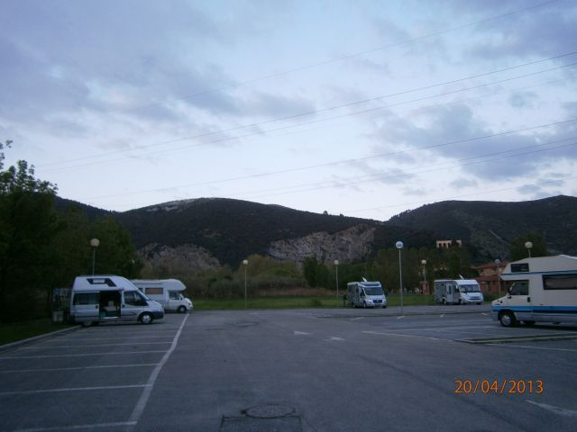
Parkplatz und Stellplatz in San Giuliano Terme

Zu Pisa: auf Grund der kurzen Wege von San Giuliano Terme aus gut mit Radl zu machen oder mit der Bahn. Je nach Saison kann der Parkplatz in Pisa verdammt eng werden. Pisa ist nur rund um den Turm wirklich interessant. Und dieser Tourismusmagnet lässt die Preise nach oben klettern. Also nicht hungrig nach Pisa.
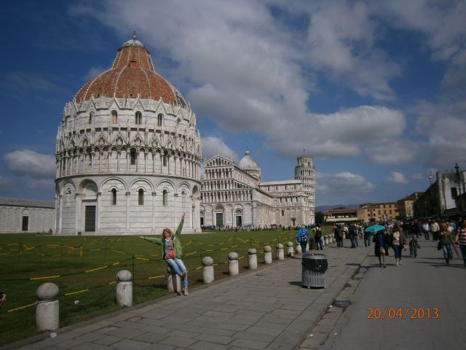
Pisa

Sofort nach dem Einchecken der Gruppe im Hotel wurde um 17.30 Uhr zum Fliegen gerufen. Es geht auf den „oberen“ Startplatz. Der Weg führt gleich hinter dem Hotel steil nach oben. Der Himmel war bedeckt und ich wollte an diesem Abend nicht noch einen Gleitflug machen weil ja um 20.00 Uhr schon wieder das Abendessen bestellt ist. Ich ging also ohne Schirm mit rauf. Die Auffahrt hat Ähnlichkeit mit dem Stol in Slowenien, nur nicht so lang. Nur ein Bus hat es geschafft hoch zu kommen. Es mussten also welche laufen. Vom Hotel aus muss man mit mindestens 45 Minuten rechnen wenn man im Berglauf mit Packsack fit genug ist. Der Startplatz biete 2 – 3 Schirmen Platz, der Wind kam von vorne und es machten sich gleich welche zum Starten fertig. Und welche Überraschung: es wurde Höhe gemacht, mindestens 400 m über Startplatz. Schönes Plätzle wenn man laufen kann oder mit einem Jeep o.ä. unterwegs ist.
Aber für die meisten eben doch nicht so toll.

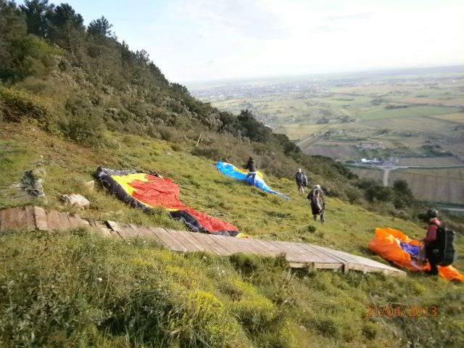
Oberer Startplatz. Der Landeplatz ist links von der Straße zum Kreisel. ( Im Moment Baustelle). Der LP wird auch vom unteren SP benutzt.

Den „unteren“ Startplatz lernen wir später kennen.

Montag: Es stand eine Ausfahrt ins Landesinnere auf dem Programm nahe dem Ort Diecimo. Fahrzeit bis zum Landeplatz ca 1 Stunde. Bei diesem Landeplatz kann man sicher auch am Rande mit dem WoMo stehen bleiben. Aber in der Gegend ist außer Fliegen nicht viel los. Privinz eben.
Landeplatzbesichtigung: er ist neben einem Fluss gelegen und reichlich groß um auch getroffen werden zu können. Man muss ihn auch treffen weils drum rum sehr eng wird. Es wurde aber auch erwähnt, dass die Talwinde sehr heftig sein können. Nur heute war nichts zu merken. Zum Startplatz sind es noch weitere 9 km auf engen aber PKW-geeigneten befestigten Straßen. Die letzten 300 m zu Fuß aber ohne großen Höhenunterchied und auch für Rentner geeignet. Der Startplatz ist teilweise mit Matten ausgelegt und bietet mehreren Schirmen Platz. Allerdings muss man nach spätestenms 15 m in der Luft sein oder man steht im Gestrüpp. Aber wenn der Talwind ansteht ist es wirklich kein Problem. Eher das Problem dass er zu heftig wird. Höhendifferenz ca. 700 m, stundenlanges fliegen/soaren ist möglich.
Koordinaten Landeplatz: N 43°58,080 E 010°31,370
Koordinaten Startplatz: N 43°58,927 E 010°30,040

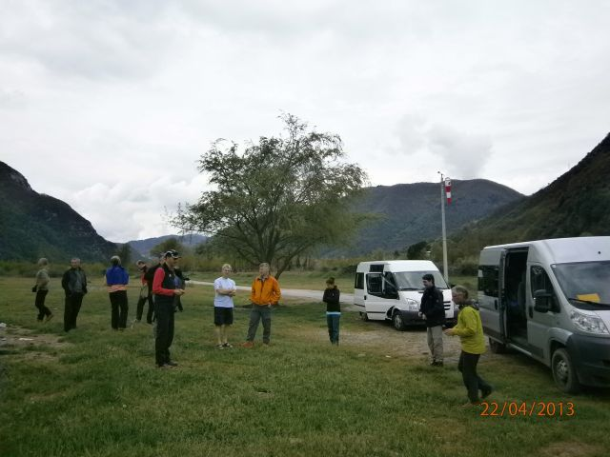
Landeplatz Diecimo

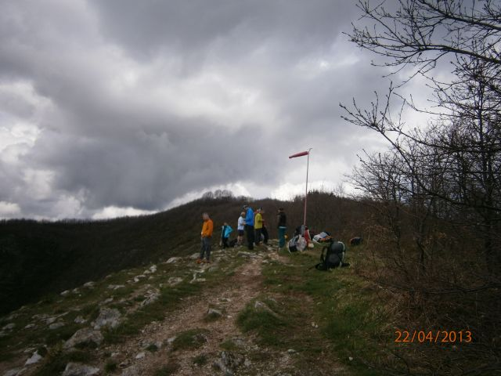
Startplatz Diecimo – der Wind dreht zuverlässig. Meistens.

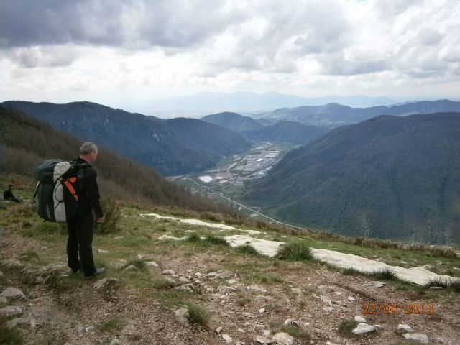
Startplatz Diecimo

Auf dem Weg nach Diecimo kommt man durch Lucca. Einen kurzen Stopp für ca 2 Std einplanen und die Stadt besichtigen. !!

Am Abend auf der Heimfahrt kurz vor dem Hotel noch den „unteren“ Starplatz besichtigt. Dies ist auch der Startplatz für die Locals. Vom kleinen Parkplatz in wenigen Minuten leicht bergauf zu erreichen. An fliegen war nicht zu denken. Wind war zu heftig. Höhendifferenz zum LP gute 200 m. Platz teilweise mit Matten ausgelegt, aber trotzdem sehr uneben und die Matten bedecken nur die größten Steine. Neben den Matten nur Steine. Wenn dich da der Schirm übers Gelände zieht dann erkennt dich deine Freundin nicht mehr. Also bei Starkwind nur für ganz sichere Starter geeignet. Am Freitag war dann hier fliegen möglich. Der Meerwind ermöglicht langes Fliegen, wenn er weht. Man muss warten können.
Koordinaten Startplatz: N 43°46,253 E 010°26,505

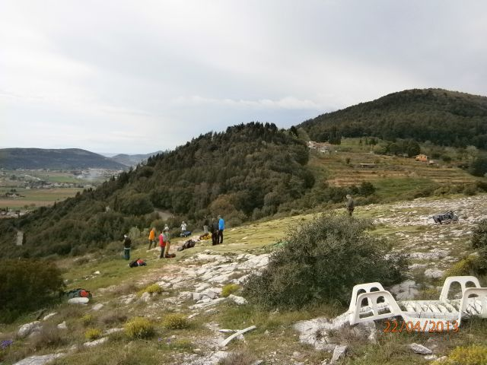
Unterer Startplatz San Giuliano Terme

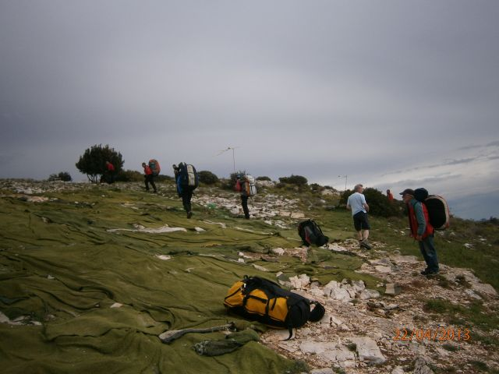
Unterer Startplatz San Giuliano Terme

Wer am Nachmittag in San Giuliano Terme fliegt sollte zum Abendessen einen Ort weiter fahren, ca. 4 km. Super Lokal mit günstigen Preisen, (Pizza 5,50, 1/4 Ltr. guter Rotwein 2,50, 1 Fl. Wasser 1,50)
Koordinaten Parkplatz: N 43°47,202 E 010°25,303, dann ca. 100 m in den Ort rein laufen.

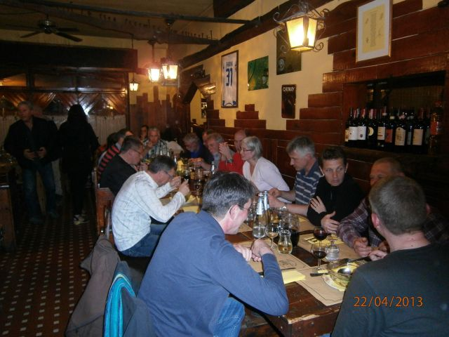
Abendessen in einem Super Lokal – typisch italienisch – kein Touristenaufpreis
Man sollte auch von den diversen Vorspeisen kosten.

Dienstag nochmal in Diecimo, siehe oben

Mittwoch: einen Flugberg den man nicht unbedingt besuchen muss. Vom Hotel 2 Std Anfahrt. Auffahrt sehr eng aber PKW-geeignet, Auffahrt weitere 11 km, Startplatz vom Parkplatz nach ganz oben mit ca 20 Min Aufstieg und dann Platz für 100 Schirme. Landplatz auf halber Höhe auf einem Zwischenplateau, reichlich groß, aber treffen muss man ihn unbedingt, sonst muss man ins Tal fliegen und sich auf unangenehme Landemöglichkeit einstellen. Also abgehakt weil der Aufwand zu groß und es auch nicht besser fliegt wie wo anders. Aber wer einen Cappucino für 1 Euro will der muss hier her kommen.

Donnerstag:
Ort: Monterosso al Mare. Diese Gegend ist auch bekannt unter „Cinque Terre“, Weltkulturerbe. Man kann hier Baden, wandern, bedingt Radl fahren und Fliegen. Im Oktober ist baden sicher noch möglich. Liegt nördlich von La Spezia und somit bereits in Ligurien. Die Preise sehr gehobene Klasse. (Spaghetti Mare 13,- Euro, und noch nicht mal satt geworden)
Sehr schönes Fluggebiet direkt am Meer mit Landeplatz am Strand. Darum ist das Fluggebiet auch nur außerhalb der Badesaison geöffnet und vom 26. April bis ende September gesperrt. Am 24. April waren schon einzelne im Wasser und auch einige beim Sonnenbaden. War schön, direkt dazwischen zu landen.
Der Starplatz liegt ca 500 m hoch. Gras und teilweise mit Matten ausgelegt. Evtl. kann man hier wenigstens tags das WoMo stehen lassen und evtl mit Taxi (Fahrgemeinschft) vom LP/Strand wieder nach oben. Oder WoMo unten auf gebührenplichtigem Parkplatz (15,- Euro/tag) parken und mit Autostopp nach oben. Oder besser man hat seinen eigenen Fahrer. Es gibt auch einen Touristenbus der die Dörfer der Cinque Terre verbindet. Hatte keine Gelegenheit mich darum mehr zu kümmern.

Evtl auch ein interessanter Campingplatz: Preis noch ok, Entfernung zu Monterosso noch akzeptabel.
http://www.campinglasfinge.com/de/platze-caravan-camper-cinque-terre.asp
von dieser Seite aus auch viel Info über die Gegend und Vorschläge für die Urlaubsplanung.

Koordinaten Startplatz: N 44°09’10,1“ E 009°40’10,6“
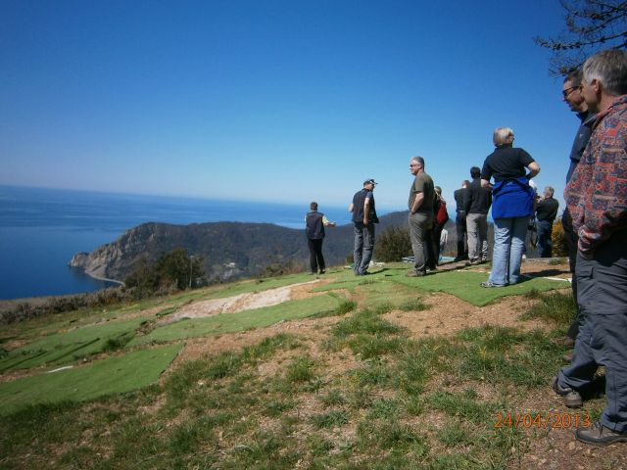
Startplatz Monterosso al Mare

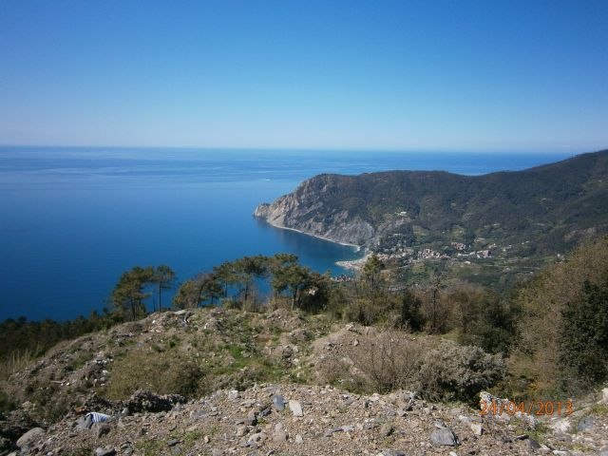
Startplatz Monterosso al Mare mit Blick zum Strand und LP

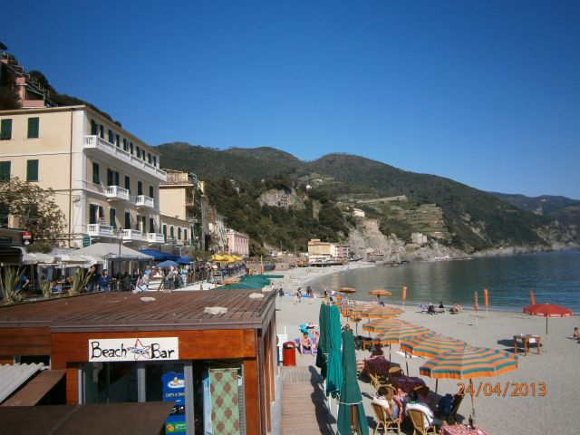
Strand und LP von Monterosso al Mare

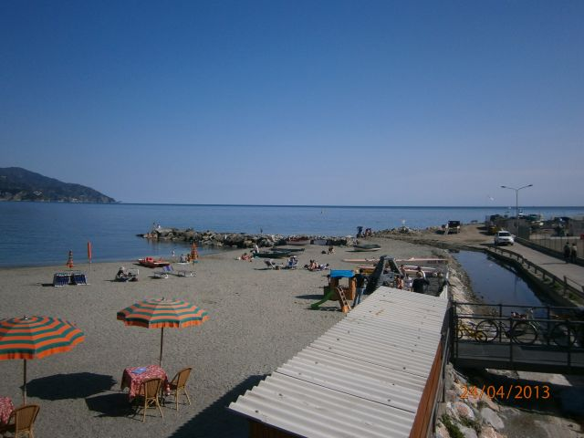
Strand und LP von Monterosso al Mare

Näheres über die Gegend auch zum Googeln unter Monterosso al Mare und Cinque Terre

Fazit:
Die Fluggebiete Diecimo und San Giuliano Terme kann man besuchen wenn man in der Gegend ist ( z. B. Pisa besichtigen möchte)und den Schirm dabei hat. Also im Urlaub auch mal einen Tag zum Fliegen gehen. Wer nur rein zum fliegen hier her kommen möchte, wird sicher etwas enttäuscht sein.

In Monterosso al Mare hat man mehr Möglichkeiten seinen Urlaub zu gestalten. Ich könnte mir vorstellen hier auch für mehrere Tage zu bleiben. Bis der Meerwind einsetzt macht man Besichtigungen, kleinere Wanderungen oder Spaziergänge usw. und am Nachmittag wird geflogen.
Weil ich mit der Gruppe unterwegs war hatte ich zu wenig Möglichkeit um mich um weitere und günstige Stellplätze zu kümmern. Bin mir aber sicher, dass ein paar Km vom Strand weg was zu machen ist. Auch güstigere Gaststätten müßten zu finden sein.
Wenn man mit zwei Fahrzeugen oder mehr unterwegs ist wird sicher auch die Erreichbarkeit von SP und LP kein Problem sein.
Aber man muss bereit sein, sein Fahrzeug für das zu nutzen wofür es geschaffen ist: zum Fahren – auf den Berg – zum Essen – zum Einkaufen usw. Ich habe keine Infrastruktur wie z.B. in Bassano und anderen bekannten Fluggebieten gefunden, wo Shuttle und Duschen und WC vorhanden sind.
Grundsätzliches zu Toiletten und Sanitär: Ohne Bordtoilette geht gar nichts. Öffentliche Toiletten fast Fehlanzeige – und wenn dann nur Plumpsklo.
Campingplätze sind weit entfernt und meist nur in den warmen Monaten geöffnet – und sehr teuer.

Grundsätzliches zu Lokalen: Je mehr Tourismus um so teurer, also immer ein paar km weiter weg fahren und dafür das doppelte essen und vor allem trinken für`s gleiche Geld. Vor allem immer schauen wo die Italiener zum Essen hingehen.

Ich habe die Absicht bei genügendem Interesse im Oktober einen Fahrt nach Monterosso al Mare zu organisieren. Ich möchte einfach mal woanders hin zum Fliegen. Anfang Oktober hat man evtl. die kalten Dolomiten oder Bassano, das aber auch nur zum Fliegen geeignet ist.

Wer Interesse hat nicht nur einen reinen Gleitschirmurlaub zu unternehmen soll sich bitte bei mir melden.

Dann schau mer mal ob was geht.

Viele Grüße

Fritz

